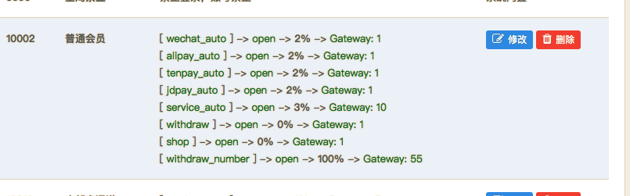

中文注释，
功能 –> 开关 -> 费率 -> 次数
公开版微信 -> 开 -> 2% -> 允许的通道通道1
公开版支付宝 -> 开 ->2% -> 允许的通道通道1
公开版QQ -> 开 ->2% -> 允许的通道通道1 （已废弃）
公开版京东 -> 开 ->2% -> 允许的通道通道1 （已废弃）
服务版通道 -> 开 ->3% -> 允许的通道通道10
提现 -> 开 -> 0% -> 1 （是否允许提现）
商城 -> 开 -> 0% -> 1 （前台显示商城模块）
每天提现次数-> 开 -> 0% -> 55次 （每天允许提现的次数）

用户组模块的开启关闭对应商户端的功能模块，
如：
[ wechat_auto ] -> closed -> 1% -> Gateway: 5

将公开版微信关闭之后，那么前端用户登陆帐号的时候，是看不到微信的模块的，然后 Gateway: 5代表着用户可以添加几个微信的通道。

